Vertimas iš anglų kalbos
Zibo Eastmed Healthcare Products Co., Ltd
Add: No.118 Huaguang Road, Zhangdian District, Zibo City 255000, Shandong China

Infuzijos sistemos su plastikiniu smaigu
- PVC vamzdeli L = 150cm, D 2.8*3.8mm  - - Ventiliuojama 48mm lašinimo kamera su medicininiu filtru ir ventiliacijos smaigaliu  - - skysčio filtras 15μ  - - PE ritininis spaustukas su smailėjančiu korpusu  - - 1 ml = 20 lašų  - - injekcijos intarpas be latekso  - - luer lock arba luer slip jungtis su injekcine adata 21G x 1 1/2 '' | - Nepirogeninis  - Vienkartiniam naudojimui - Sterilizuota EO    0197
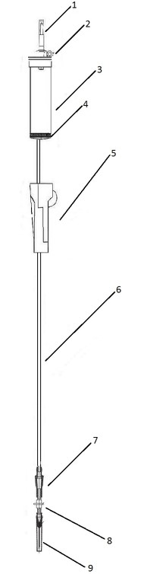 | No. | Žyminys | Medžiaga (žaliava)
 | 1 | Plastikinis smaigas su dangteliu | ABS + PE
 | 2 | Oro anga (su filtru) | ABS
 | 3 | Lašinimo kamera 48mm | PVC
 | 4 | Filtras | ABS, nailonas
 | 5 | PE ritininis spaustukas su smailėjančiu korpusu korpusu | PE
 | 6 | PVC vamzdelis φ2.8*3.8mm 150cm | PVC
 | 7 | Injekcinis intarpas | Guma
 | 8 | Luer Lock arba Luer Slip jungtis | ABS
 | 9 | Injekcinė adata 21G x 1 1/2’’ | PE + ABS + nerūdijantis plienas
Pakuotė:
- Vienetinė plastiko pakuotė
- Pakuotė pritaikyta sterilizuoti etileno oksidu. Ant pakuotės yra būtinos turinio identifikavimo nuorodos: pavadinimas, prekės kodas, pagaminimo data ir galiojimo pabaigos data bei partijos numeris. Pakuočių detalizacija: 1vnt/PE pakuotė, 25pvnt/tarpinė PE pakuotė, 500 vnt/transportinėje kartono dėžėje dėžės matmenys: 61*38*32.5cm, svoris brutto - 13kg, netto - 12kg.
Kokybė:
Produktų kokybę garantuoja patikrinimai visais gamybos lygiais, visi mūsų produktai yra gaminami 100, 000 klasės švarioje patalpoje, o galutinė kontrolė atliekama pakuočių lygyje.
Supakuotas infuzijos rinkinys sterilizuojamas etileno oksidu pagal patvirtintą metodą fiziniame ir mikrobiologiniame lauke. Galiojimo laikas yra 5 metai nuo pagaminimo dienos.
Produktas atitinka MDD 93/42 / EEB su pakeitimais, padarytais 2007/47 / EB, ir palaiko kokybės užtikrinimo sistemą pagal ISO 13485.

